**“YO RESUELVO PACIFICAMENTE MIS CONFLICTOS”**

**Asignatura: Convivencia y ciudadanía Curso: Segundo nivel de transición**

**Fecha: 10 al 21 de Agosto de 2020 Docente: Viviana Soto D. /Ps. Daniela Garrido González**

**Nombre del Estudiante: ___________________________________________________________________________**

**I.- Objetivo de aprendizaje:** OA 5 Aplicar estrategias pacíficas frente a la resolución de conflictos cotidianos con otros niños y niñas.

**II.- Contenido:** Resolución de conflictos.

**III.- Objetivo de la clase:** Señalar acciones pacíficas y no pacíficas para resolver conflictos.

**IV.- Indicaciones generales:** Esta actividad debe ser leída y guiada por un adulto, pero el niño debe trabajarla de forma individual. Necesitaras lápiz grafito y lápices de colores. **Recuerde que la actividad será evaluada formativamente**.

|  |  |
| --- | --- |
|  | **ENCIERRA EN UN CÍRCULO A LOS NIÑOS QUE ESTÁN CONVERSANDO.** |

***INTRODUCCIÓN***

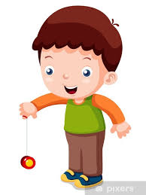

Debes aprender que es necesario resolver los conflictos de manera pacífica.

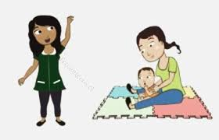

¿Cómo?

***Formas de resolver los conflictos .***

|  |  |  |  |
| --- | --- | --- | --- |
| ***PACÍFICAS*** | | ***VIOLENTAS*** | |
| ***Compartiendo*** | ***Conversando*** | ***Gritando*** | ***Golpeándose*** |
|  |  |  |  |

**V- Actividades y ejercicios**

1. **Dibuja una forma pacífica de resolver un conflicto.**
2. **Encierra en un círculo y colorea las imágenes de conflicto.**

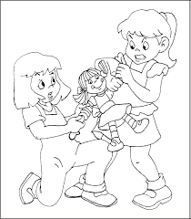 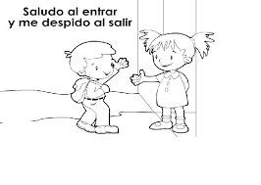 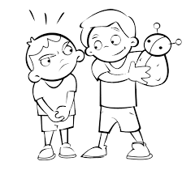https://www.google.cl/imgres?imgurl=http%3A%2F%2Flossenderosdelaconvivencia.files.wordpress.com%2F2013%2F11%2Fblog12.jpg&imgrefurl=http%3A%2F%2Fwww.imagui.com%2Fa%2Fninos-en-conflicto-para-colorear-TxEboz88B&tbnid=oJ4NX6Q4BYYNfM&vet=12ahUKEwjPvP-JqILrAhV6K7kGHSHsC30QMygMegUIARC6AQ..i&docid=iHkfTb_SHf00GM&w=751&h=535&q=dibujos%20de%20ni%C3%B1os%20en%20conflicto%20para%20colorear&ved=2ahUKEwjPvP-JqILrAhV6K7kGHSHsC30QMygMegUIARC6AQ

|  |  |
| --- | --- |
|  | **Responde la pregunta en voz alta o no y pide ayuda para encerrar tu respuesta correcta.**   * **¿ES NECESARIO QUE RESOLVAMOS DE MANERA PACÍFICA NUESTROS CONFICTOS?**   **SI NO**   * **CUANDO TIENES UN CONFLICTO CON TUS COMPAÑEROS TU ¿CONVERSAS?**   **SI NO** |

**VI.-** **Retroalimentación:** Se realizará mediante el envío de actividad por mensaje de Whats App y/o correo electrónico. ***Recuerda que tú eres capaz de realizarla.***

**VII.- Fecha de envío:** Miércoles 26 de Agosto de 2020.

**VIII.- Cómo y/o donde enviar:** Puedes entregarla el miércoles desde las 10 a las 13 hrs. de manera personal a quien suscribe, o una vez finalizada la guía, saca fotografía, y adjúntala al siguiente correo: viviana.soto@colegio-reneschneider.cl